4734D高电平输出楼栋放大器(双模块功率倍增输出)

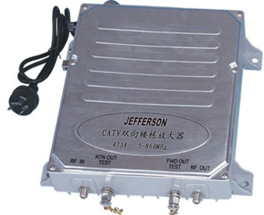

- 功能特点和用途
1.1为宽带双向用户放大器，专门设计安装在单元房间、公寓或任意多层居民楼内，采用双模块放大功率倍增输出、增益高、输出电平大、带用户数多。
1.2 放大器具有增益可控,前置均衡和斜率输出功能,采用插件形式。配置灵活、可靠，便于工程设计中根据实际情况灵活搭配使用。
1.3 采用开关电源，效率高、工作可靠、电压适应范围宽（90～260V AC）。
1.4 该放大器标准为双向放大，反向也可以按用户要求做成通过型。
1.5 放大器机壳铝铸成形，机壳有大面积散热片，能有效进行热扩散，使放大器安全、耐用。

二、原理框图
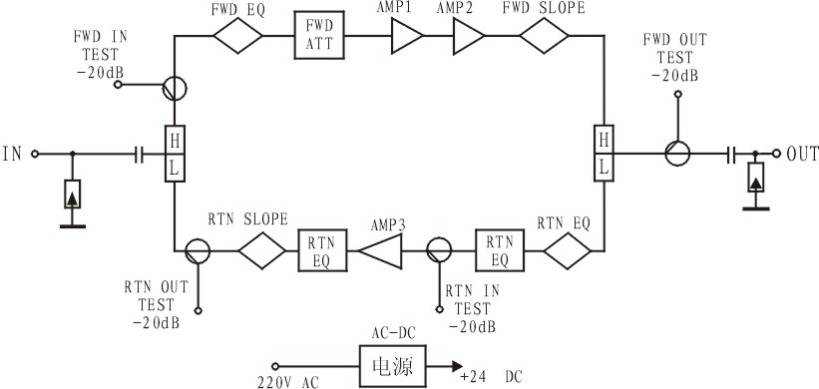

- 技术指标
项 目 |  | 下行传输通道 |  |  | 上行传输通道
 |  |  |  |  | RP | RA19
频率范围 | (MHz) | 87～750 / 87～860/87～1000 |  |  | 5～65* | 5～65*
标称增益 | (dB) | 30 | 33 | 36 | -4 | 19
最小满增益 | (dB) | ≥30 | ≥33 | ≥36 | - | ≥19
带内平坦度 | (dB) | ±0.75 |  |  | ±0.75 | ±0.75
反射损耗 | (dB) | ≥16 |  |  | ≥14 | ≥14
标称输出电平 | (dBμV) | 102 | 105 | 108 | - | -
最大输出电平 | (dBμV) | - |  |  | - | ≥110
噪声系数 | (dB) | ≤8 |  |  | - | ≤10
增益调节范围 | (dB) | 插件式：1-9dB，1dB/档;  10-20dB，2dB/档 |  |  | 插件式：1-9dB，1dB/档;  10-14dB，2dB/档
斜率调节范围 | (dB) | 插件式：2-20dB可选，2dB/档 |  |  | 插件式：1-5dB，1dB/档;  6-14dB，2dB/档
载波复合三次差拍比 | (dB) | ≥76 | ≥74 | 70 | -
载波复合二次差拍比 | (dB) | ≥68 | ≥66 | 63 | -
载波二阶互调比 | (dB) | - |  |  | ≥52
增益稳定度 | (dB) | ±1.0 |  |  | ±1.0
输入测试口电平 | (dB) | -20±1（相对于模块输入电平）
输出测试口电平 | (dB) | -20±1（相对于输出口电平）
信号交流声比 | (dB) | ＜2
特性阻抗 | (Ω) | 75
耐冲击电压 | (KV) | 5（10/700μs）
供电电压 | (V) | 220VAC单独供电
外形尺寸 | (mm) | 230×200×70
重量 | (Kg) | 2.8
注：*频率分割有30/47、40/52、40/65、65/87四种规格。

四、使用注意事项
7.1 该放大器不防水,应将放大器安装于室内,避免进水。
7.2 安装在通风良好处,利于放大器散热。
7.3 放大器的外壳有接地柱,应将放大器的外壳接大地。
7.4 放大器面板施工中不需打开,如必需打开,重新盖上面板后需将螺钉全部拧紧。
7.5 为避免可能引起频道间互调现象,在系统中使用放大器时,输入信号经放大器的均衡器均衡后,信号平坦度最好控制在±3dB以内,以使信号传输质量最佳。
7.6 为避免放大器过载,可能引起谐波干扰,互调干扰等现象和为保证一定的载噪比，使放大器处于最佳工作状态,进入放大器模块输入口的信号电平不能过高也不能过低,一般情况下,插入合适的衰减器后,进入模块输入口的信号电平应在68-76dBμV之间。

五、订购指南

